广东东莞JZQ齿轮箱型号目录

东莞市新速源机电有限公司
公司座机：0769-22705844
公司传真：0769-22709856
咨询QQ：2850619189
旺旺号：gdyingyi
全国免费客服热线：400-680-1168
产品网址：http://www.xinsuyuan.cn
公司官网：http://www.xsy0769.com
公司地址：东莞市万江区小享社区元洲街82号
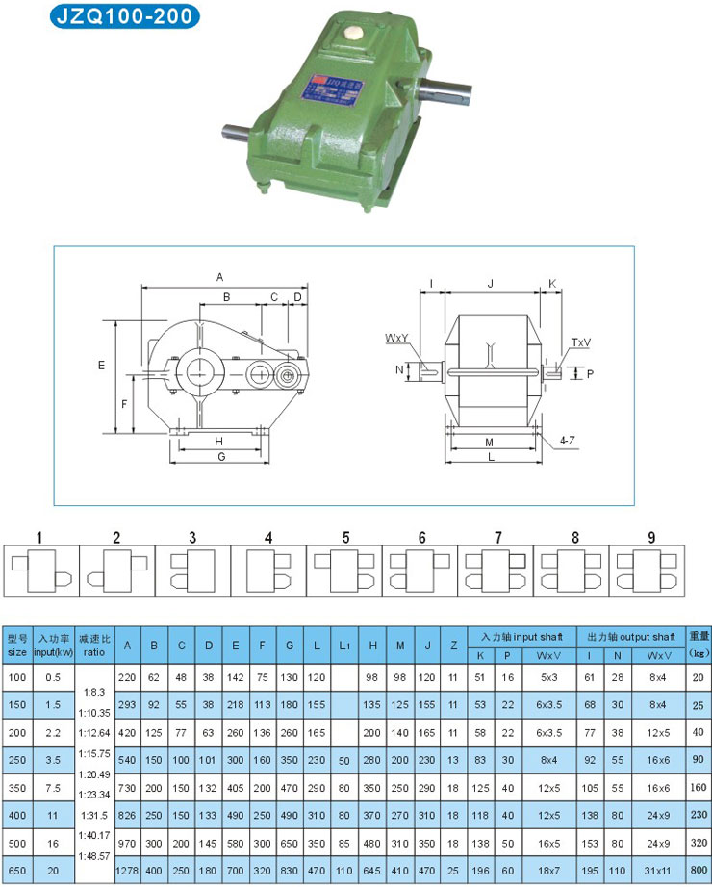
JZQ减速器广泛用于建筑、起重、冶金、运输、水泥、化工、轻工、能源和造纸等行业的机械设备上，起到传动与减速之作用。
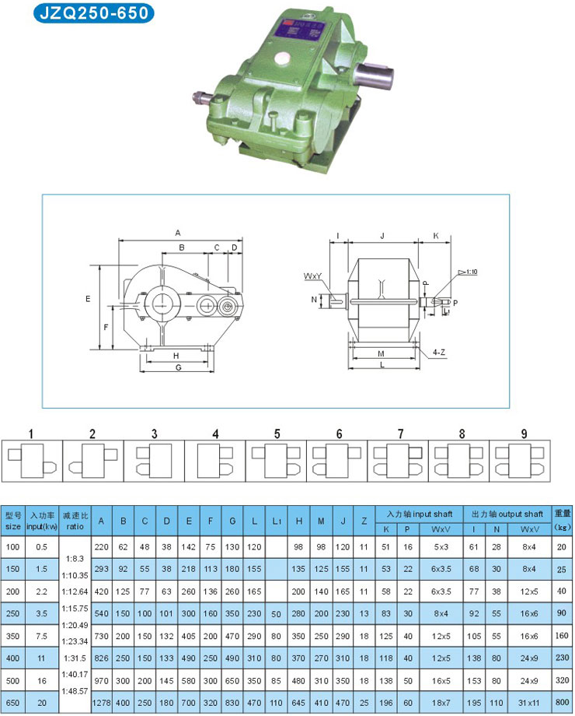
ZQ/JZQ减速器性能特点：
1、齿轮采用高强度低碳合金钢经渗碳淬火而成，齿面硬度<＝350HBS，齿轮均采用磨齿工艺，精度高，接触性好。允许采用硬齿面，中硬齿面齿轮代替，除齿轮承载能力外，其它要求相同。
2、机械转动效率高，单级大于96.5%，双级大于93%，三级大于90%。
3、运转平稳，噪音低。
4、体积小，重量轻，使用寿命长，承载能力高。
5、易于拆卸，易于安装。
6、各减速机型均适用于建材、起重、运输、冶金、化工和轻工等行业。
7、其联动方式可用联轴器直接联动，也可用链条、皮带挠性联动。
8、必须采用中极压工业齿轮润滑油，如果低于0℃，启动前润滑油应预热到0℃以上。

